山西省2018年全国导游资格考试
报名情况汇总表(加试)
填报单位（盖章）： 填表日期： 年 月 日
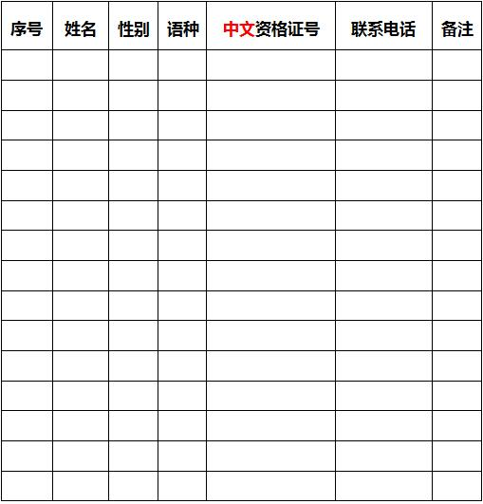
联系人： 电话： 传真：

